Smeltende Alpengletsjers - verdiepingsthema voor h/v-2

Inleiding
‘Alles smelt’ , de titel van een recent boek van weerman Peter Kuipers-Munneke. Bijna alle gletsjers in de wereld, ook in de Alpen, smelten netto snel af. Deze lessenserie gaat daarover. Het hoofdleerdoel van de serie is: je kunt een beredeneerd oordeel geven over mogelijke maatregelen om de smelt van de Alpengletsjers af te remmen.

1. Hoe snel trekken de gletsjers in de Alpen zich terug?
Leerdoel van deze paragraaf is: je kunt omschrijven hoeveel de Alpengletsjers sinds 1880 in volume en lengte zijn afgenomen.

Opdracht 1: een beschrijvende geografische vraag
Hoe snel smelten de gletsjers in de Alpen af? Onderzoek dat met behulp van de bronnen 1 t/m 3.

Bron 1
Ga naar de webpagina map.geo.admin.ch. Kies voor Duits als taal (rechtsboven). Typ in het zoekvenster: “Grosser Aletschgletscher”. Rechtsonder klik je Hintergrund aan en kiest vervolgens voor Luftbild. In het menu linksboven klik je Dargestellte Karten aan en vink je Zeitreise aan. bij Erweiterte Werkzeuge ‘Vergleichen’ aan. Op de kaart verschijnt nu een verticale lijn die je heen en weer kunt bewegen om kaartbeeld met luchtfoto te kunnen vergelijken. Dan kun je het menu sluiten.
De achtergrondluchtfoto geeft de tegenwoordige situatie, de kaart laat zien hoe het vroeger was (je kunt via de horizontale tijdlijn (klik rechts het icoontje van het klokje activieren der Anzeige von Daten /Zeitständenb aan) met de tijd schuiven. Zorg dat je met name het einde van de gletsjer goed in beeld hebt (zoom in). Zet de verticale lijn aan het tegenwoordige einde van de gletsjer (te zien op de luchtfoto).
Vergelijk wat er verandert aan de lengte van de gletsjer tussen 1870 en 2020 met behulp van de tijdlijn (laten lopen of zelf schuiven). Kijk ook naar wat er verandert aan de gletsjers in de zijdalen!
Schat de lengteverandering van de Grosser Aletschgletsjer tussen 1870 en 2020 met behulp van de schaalstok.
Check de betrouwbaarheid van deze site.

Bron 2
Gebruik swiss-glaciers.glaciology.ethz.ch. Ga naar het tabblad Monitoring (het kan zijn dat je de site eerst naar het Engels moet schakelen) en verzamel via het zoekvenster gegevens van 5 gletsjers: de Grosser Aletschgletscher, de Fieschergletscher, de Rhonegletscher, de Morteratschgletscher en de Gornergletscher. Je ziet nu de grafieken van het lengteverloop van deze vijf gletsjers tussen ongeveer 1880 en 2020.
Bestudeer de trend die er te zien is in de ontwikkeling van de lengte van deze gletsjers. Je kunt evt. na deze vijf gletsjers ter controle ook zelf nog andere gletsjers aanklikken.
Bestudeer het totale verlies aan ijs via Mass Balance (cumulative) (aanklikken in keuzemenu boven de grafiek) van de Grosser Aletsch gletscher
Ga naar het tabblad Downloads en dan naar het tabblad Graphics. Bekijk de figuren die aan te klikken zijn bij de onderwerpen: Volume Evolution en Relative Ice Volume Change.
Bestudeer het totaalverlies aan ijsvolume van alle gletsjers samen in Zwitserland sinds 1980 en in welke jaren de Zwitserse gletsjers sinds 2000 heel veel ijs verloren.
Check de betrouwbaarheid van deze site.

Bron 3:
Ga naar: https://onderwijs.maps.arcgis.com/apps/instant/basic/index.html?appid=eff014a0c5c34ff99c7cb517e82fcaa2
Open de lagenlijst (onderste icoontje van het menu linksboven), gebruik luchtfoto en vergelijk de omvang van de gletsjers tussen 2017 en 2022.

2. Waarom trekken de Alpengletsjers zich terug?
Opdracht 2. Een verklarende geografische vraag. Lees eerste de onderstaande artikelen.
Waarom trekken de Alpen gletsjers zich tegenwoordig terug? Maak een oorzaak-gevolg pijlenschema waarbij je de onderstaande begrippen op zo’n manier met elkaar verbindt, dat duidelijk wordt hoe klimaatverandering leidt tot zich terugtrekkende gletsjers.

- Klimaatverandering
- Meer ijs smelt in zomer
- Weinig sneeuwbedekking ’s zomers
- Minder neerslag in winter
- Meer smelt gletsjersneeuw voorjaar
- Hogere temperatuur
- Terugtrekkende gletsjers

KNMI - Niet eerder smolten de Alpengletsjers zo snel als deze zomer
KNMI - Alpengletsjers dit jaar sterk afgenomen
Zwitserse gletsjers smelten als nooit tevoren | De Standaard
Leerdoel van deze paragraaf is: je kunt de oorzaken van de terugtrekkende gletsjers in de Alpen in samenhang onder woorden brengen.
3: Goeie actie?
Fiesch maakt deel uit van het Kanton Wallis en ligt aan het einde van het Fieschertal, waar ook nog wat kleinere dorpen in liggen. Het is een gebied dat door veel toeristen wordt bezocht, want de Fieschergletscher maakt deel uit van het grotere gletsjergebied waar ook de Grosser Aletschgletscher in ligt.
Er is door de gemeenteraad van Fiesch een voorstel gedaan om het onderste gedeelte van de Fieschergletscher ’s zomers in te pakken met zonwerende folie, zodat de smelt minder snel zal gaan. De Fieschergletscher ligt nu nog fraai achterin het dal (zie foto), maar trekt zich al sneller terug, want hij smelt in steeds hoger tempo (zie grafiek). De gemeenteraad is verdeeld over het plan. Burgers is gevraagd hun mening te geven over dit dure plan, waarvan de kosten voor de rekening van de gemeente Fiesch komen.
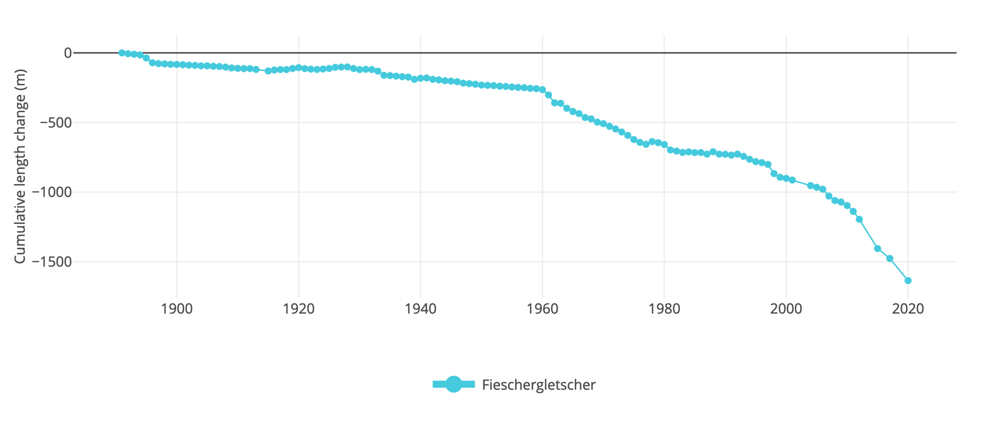Bron: Schweizerischen Gletschermessnetz (GLAMOS)
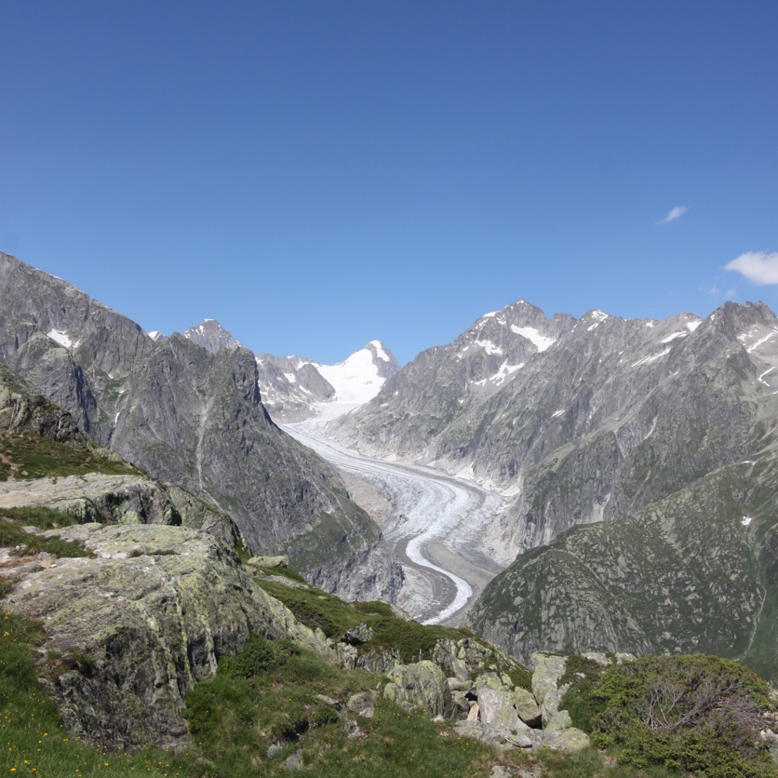
De Fieschergletscher boven in het Fieschertal. (Bron: Nol Aders, gelicenseerd onder CC BY-SA 3.0)
Opdracht 3 (waarderende geografische vraag):
Breng een onderbouwd advies uit aan de gemeenteraad van Fiesch of dit plan moet worden uitgevoerd.
Je advies
- Benoemt het probleem en geeft een korte beschrijving van de vraag/het plan
- Neemt het effect van de afdekking van het deel van de gletsjer op de smelt en op het landschap mee
- Houdt rekening met belangen van verschillende groepen mensen
- Noemt argumenten voor en tegen het plan
- Komt uiteindelijk tot een conclusie door een onderbouwde afweging van argumenten.
Hier enkele links naar informatiebronnen over het afdekken van gletsjers in de Alpen. Informatie over Fiesch en omgeving kun je zelf wel vinden op het internet. Bekijk bijv ook het dorp Fiesch eens (Google maps streetview etc) welke ondernemers daar zitten.
Smeltende gletsjers? De oplossing: fleecedekens (snowplaza.nl)
Zwitserse gletsjer 'gereanimeerd' door afdekken met doek - Wintersportgids
Greenpeace - Climate Action at Gurschen Glacier Andermatt Switzerland

- Stuur je advies digital naar je docent.
Leerdoel van deze paragraaf is: je kunt een geografische redenering opzetten om tot een onderbouwd standpunt over een ruimtelijk vraagstuk te komen.

4. Feedback en terugblik
Opdracht 4
- Van je docent krijg je drie adviezen te lezen. Bespreek deze in je groepje en geef bij ieder advies tops en tips. Zet die in onderstaande tabel.
advies | Top(s) | Tip(s)
1
2
3

- Bespreek als groepje wat je van deze lessenserie over smeltende gletsjers hebt geleerd. Noteer dat hieronder.

- Bespreek als groepje of je mee zou doen aan een scholierenklimaatactie om de ernst van klimaatverandering onder de aandacht van het grote publiek te brengen. Beargumenteer je standpunt door voor- en tegenargumenten tegen elkaar af te wegen.
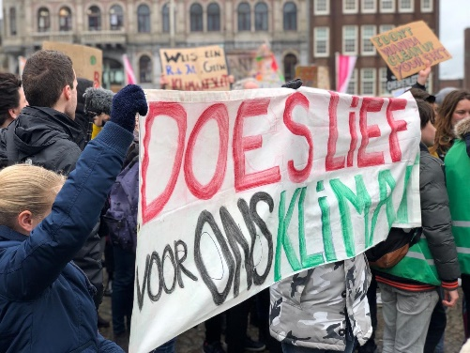

5. Even doorschakelen
Lees de tekst die je via deze link vindt. Plaggen van heide | Publicatie | Levend Landschap (onslevendlandschap.nl). Download de eerste download ‘Plaggen van heide (infoblad)’ en lees het.

Opdracht 5: Stel een natuurorganisatie overweegt om vergraste heide in haar beheersgebied af te plaggen, maar wil eerst nog wat goede adviezen. Welk advies zouden jullie geven en waarom? Zet dat hieronder.

